Analyse des résultats aux évaluations nationales CP 202 ./202.




Items les mieux réussis | Pourcentages | Compétences/Activités | Observations

Items les moins réussis | Pourcentages | Compétences/Activités | Types de difficultés | Suggestions de remédiation

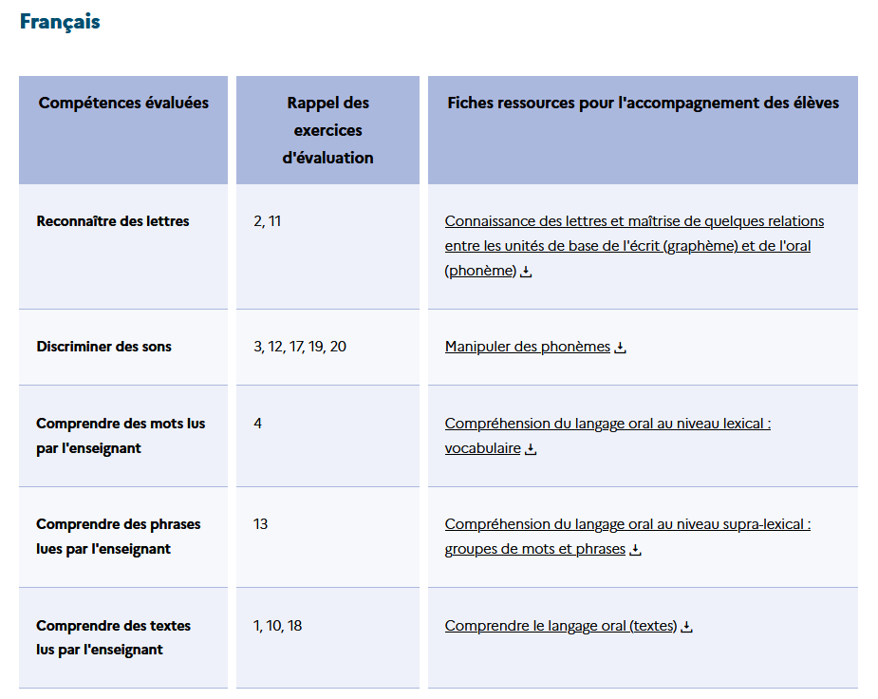 Lien EDUSCOL

Items les mieux réussis | Pourcentages | Compétences/Activités | Observations

Items les moins réussis | Pourcentages | Compétences/Activités | Types de difficultés | Suggestions de remédiation

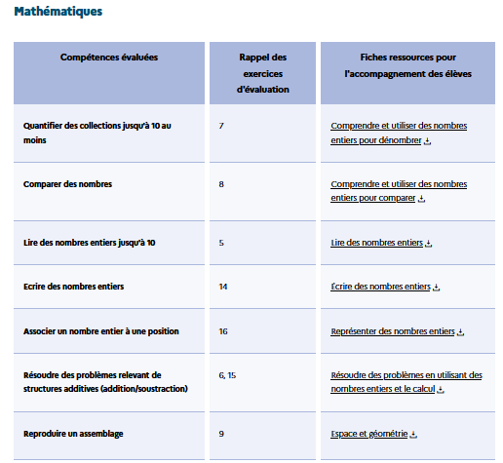Lien EDUSCOL

